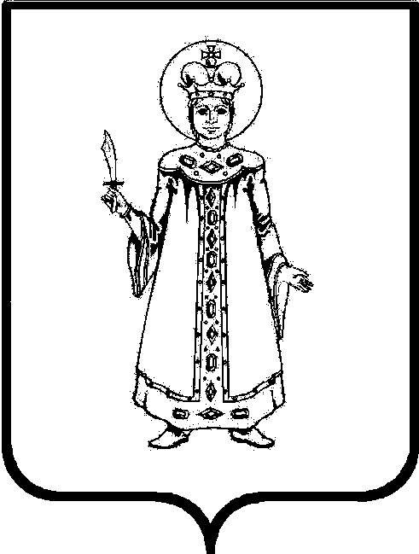

Администрация Угличского муниципального района Ярославской области

П Р И К А З

НАЧАЛЬНИКА УПРАВЛЕНИЯ ОБРАЗОВАНИЯ

От 05.05.2017г № 225/ 01-07

О проведении муниципального
этапа регионального конкурса
юных флористов - 2017

Для активизации опытнической, экспериментальной, исследовательской, творческой деятельности обучающихся, привития умений по перечисленным направлениям и видам деятельности,
ПРИКАЗЫВАЮ:
- Провести 16.05. 2017 г. на базе Станции юных натуралистов МОУ ДОД ДДТ муниципальный этап регионального конкурса юных флористов.
- Утвердить положение о проведении муниципального конкурса юных флористов (Приложение № 1).
- Утвердить состав организационного комитета муниципального конкурса юных флористов (Приложение № 2).
- Утвердить состав жюри муниципального конкурса юных флористов (Приложение № 3).
- Директору МОУ ДОД Дом детского творчества Н.В. Макаровой обеспечить организацию и проведение муниципального конкурса.
- Руководителям образовательных учреждений сформировать и направить делегации обучающихся для участия в конкурсе в соответствии с положением.
- Контроль за исполнением приказа возложить на начальника отдела развития общего, дошкольного и дополнительного образования С.И. Демиденко.

Начальник управления О.А. Дружкова

Приложение 1.

Положение
о проведении муниципального конкурса юных флористов - 2017

1. Общие положения.

1.1. Положение о проведении муниципального конкурса юных флористов (далее – Конкурс) определяет цели, задачи, сроки, порядок и условия проведения, а также категорию участников Конкурса.
1.2. Конкурс проводится с целью популяризации среди обучающихся естественнонаучного направления через процесс составления флористических композиций и приобщения к природе как общечеловеческой ценности.
Задачи Конкурса:
- выявления и поощрения обучающихся, владеющих основами знаний и технологиями работы с природным материалом;
- демонстрация современных технологий и приемов работы в области флористики и фитодизайна;
- совершенствование уровня мастерства и развитие творческого потенциала обучающихся, работающих с природным материалом;
- развитие познавательной, социальной активности обучающихся;
- формирования экологической грамотности обучающихся.
1.3. Организатором Конкурса является Управление образования Администрации Угличского муниципального района.
1.4. Проведение Конкурса осуществляет учреждение дополнительного образования Дом детского творчества.

2. Руководство Конкурсом.

2.1. Общее руководство Конкурсом осуществляет организационный комитет (далее – Оргкомитет), состав которого утверждается приказом управления образования.
2.2. Оргкомитет:
- обеспечивает организационное, информационное и консультативное сопровождение Конкурса;
- определяет состав жюри и порядок его работы;
- по результатам работы жюри подводит итоги Конкурса.
2.3. Жюри:
- проводит экспертную оценку конкурсных работ;
- ведёт протоколы Конкурса;
- определяет победителей и призёров Конкурса.

3. Участники Конкурса.
3.1. К участию в Конкурсе приглашаются обучающиеся образовательных организаций Угличского муниципального района (далее – образовательная организация).
3.2. Участниками Конкурса могут быть обучающиеся, имеющие опыт практической работы в составлении флористических композиций.
3.3. Участие в Конкурсе индивидуальное.
3.4. Возраст участников – от 12 до 18 лет.
3.5. Количество участников от образовательной организации не ограничено.

4. Сроки, порядок и условия проведения Конкурса.

4.1. Конкурс проводится 16 мая 2017 года.
4.2. Содержание заданий, требования к выполнению и критерии оценки конкурсных работ приведены в Приложении 2 настоящего Положения.
4.3. Для участия в Конкурсе образовательные организации в срок до 11 мая 2017 года предоставляют в Оргкомитет по e-mail: uglich_siyn@mail.ru:
- заявку (в произвольной форме).
4.4. Содержание заданий, требования к выполнению и критерии оценки конкурсных работ:
- тест на знание правил составления композиций из растений;
- составление композиции «Настольная композиция из живых растений». Участнику необходимо выполнить настольную композицию из живых растений. Способ установки растительного материала конкурсант выбирает самостоятельно. Обязательным условием является выполнение работы в рустикальном (в пер. с французского — «простой, деревенский») стиле, который предполагает обилие большого количества натуральных, природных деталей (полевые цветы, злаки, мох, дерево, мешковина и др.).
Для выполнения задания участник конкурса должен иметь растительный материал, инструменты, крепеж для растений, контейнер для размещения конкурсной работы на экспозиционном столе.
На выполнение задания отводится не более 30 минут.
4.5. Время и место проведения летнего тура Конкурса: 16 мая 2017 года в 11.00 ч, Станция юннатов по адресу: г.Углич, ул. Свободы, д. 29.
4.6. Оценку конкурсных работ участников в каждом туре осуществляет жюри по 10-ти балльной шкале. Решение жюри является окончательным и не подлежит пересмотру.
Критерии оценки конкурсной работы «Настольная композиция из живых растений»:
- соответствие работы требованиям задания (до 10 баллов);
- основное впечатление от работы (форма – до 5 баллов, пропорции – до 5 баллов);
- цветовое сочетание, гармония красок (до 10 баллов);
- техника изготовления композиции (надежность закрепления материала - до 5 баллов, жизнеобеспеченность растений – до 5 баллов);
- подход к использованию растений местной флоры (оригинальность – до 10 баллов).
4.7. Участие в Конкурсе рассматривается как согласие авторов на видео- и фотосъёмку выполненных ими работ для создания электронного каталога, буклета, другой информационной продукции и разработки методических материалов.
4.8. Дополнительная информация: 8(48532) 5-35-88.

5. Подведение итогов Конкурса и награждение.

5.1. Итоги Конкурса оформляются протоколом Оргкомитета и утверждаются приказом управления образования.
5.2. Победители (1-е место) и призёры (2-е и 3-е место) Конкурса определяются по наибольшим суммам баллов, полученным за выполнение конкурсных работ, и награждаются дипломами управления образования.
5.3. Оргкомитет Конкурса оставляет за собой право изменить число призовых мест и может принять решение о награждении отдельных участников специальными дипломами и призами:
- за творческий подход к использованию растительного материала и аксессуаров;
- за создание оригинального художественного образа цветочной композиции;
- за интересное композиционное решение цветочной аранжировки и др.

Приложение 2.

Состав организационного комитета муниципального конкурса
юных флористов - 2017

Председатель организационного комитета:

Демиденко - начальник отдела развития общего, дошкольного и до-
Светлана полнительного образования управления образования;
Ивановна

Члены организационного комитета:

Королькова - ведущий специалист управления образования;
Татьяна
Викторовна

Макарова - директор МОУ ДОД Дом детского творчества
Нина
Владимировна

Агулина - заведующая станцией юных натуралистов МОУ ДОД
Светлана ДДТ;
Викторовна

Приложение 3.

Состав жюри муниципального конкурса
юных флористов - 2017

Председатель жюри:

Федина - учитель технологии МОУ Отрадновской сош
Елена
Петровна

Члены жюри:

Агулина - заведующая станцией юных натуралистов МОУ ДОД
Светлана ДДТ;
Викторовна

Королькова - ведущий специалист управления образования;
Татьяна
Викторовна

